Как настроить реле давления?
Настройка реле давления MDR 2/11 (фирма Condor, Германия)
Принцип работы реле давления зарубежной фирмы основан на сравнении сил, возникающих от давления сжатого воздуха, передаваемого мембраной и сил упругой деформации пружины. Для ручного управления двигателем установки на реле имеется переключатель.

Настройка реле на необходимое давление осуществляется при снятом защитном кожухе путем вращения болта (возможно 2-х гаек) регулировки диапазона рабочих давлений, сжимая или отпуская пружину большего диаметра. Рядом имеется ещё один болт, регулирующий сжатие пружины меньшего диаметра. Путём вращения этого болта (гайки) регулируется величина перепада между давлением отключения (Роткл.) и давлением включения (Рвкл.) установки.

В какую сторону производить вращение болта (гаек) указывают рядом расположенные стрелки. Знак + (плюс) около стрелки указывает на увеличение величины рабочего давления, знак - (минус) около стрелки указывает на уменьшение величины рабочего давления.

Настройка перепада давлений осуществляется по тому же принципу.

Число оборотов, на которое необходимо повернуть болт при настройке реле, определяется непосредственно на установке опытным путем, при этом изменение величины давления определяют по манометру на ресивере.

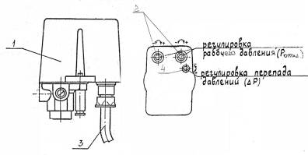
Настройка реле давления MDR 3/11 (фирма Condor, Германия)
